Targed 1 | Ystyria aralleirio yn lle dyfynnu (gan barhau i gyfeirnodi’r ffynhonnell). | Rwyf wedi gwneud ymdrech yn yr aseiniad yma i aralleirio beth mae’r llenyddiaeth yn dweud, ond wrth dal ei gyfeirnodi’n gywir.
Targed 2 | I ddarllen yn ehangach eto, gan ei ddefnyddio i gefnogi’r gwaith yn gyson ac mewn modd beirniadol. | Rwyf wedi ceisio’n galed i ddarllen yn eang ar gyfer yr aseiniad yma, ac i gefnogi fy ngwaith gyda llenyddiaeth

Gwerthusiad feirniadol o sut y gellir defnyddio Asesu ar gyfer Dysgu mewn cyfres o gyfleoedd dysgu i hybu cynnydd ar draws y meysydd dysgu a phrofiad a ddewiswyd.
Cyflwyniad
Yn yr aseiniad yma, mi fyddai’n edrych ar dri chynllun gwers rwyf wedi gwneud ar gyfer un thema benodol, gan ganolbwyntio fy nhrafodaeth yn bennaf ar Asesu ar Gyfer Dysgu. Mi fyddai hefyd yn edrych ar ystod o lenyddiaeth yn ystod yr aseiniad fydd yn rhoi gwybodaeth gefndirol am fy ngwersi ac am Asesu ar Gyfer Dysgu. Rwyf wedi cynllunio tair gwers ar gyfer disgyblion blwyddyn 3, o fewn yr oedran 7 i 8 blwydd oed. Mae hyn yn cyfateb yn fras i gam gynnydd 2 o fewn y Cwricwlwm i Gymru. Y thema rwyf wedi dewis ar gyfer yr aseiniad yma yw ‘Y Byd o’n Gwmpas’, sydd yn edrych ar wahanol anifeiliaid a phlanhigion o wahanol wledydd, nid yn unig Cymru a’r Deyrnas Unedig. Mi fydd y thema hefyd yn cynnwys effaith bodau dynol ar natur. Mi fyddwn yn edrych ar blanhigion yn gyntaf, cyn symud ymlaen i anifeiliaid ac yn canolbwyntio’n olaf ar effaith bodau dynol ar natur. Mi fydd y thema yma yn para am hanner tymor. Felly, y tri Maes Dysgu a Phrofiad (MDPh) rwyf wedi dewis yw’r Celfyddydau Mynegiannol, Mathemateg a Rhifedd a Gwyddoniaeth a Thechnoleg. Mi fydd y wers Celfyddydau Mynegiannol yn canolbwyntio ar flodau, mi fydd y wers Mathemateg yn canolbwyntio ar anifeiliaid sw ac mi fydd y wers Gwyddoniaeth a Thechnoleg yn canolbwyntio ar effaith bodau dynol ar natur. Felly, mae’r tair gwers sydd wedi eu hamlinellu o fewn yr aseiniad yma wedi cael eu gwasgaru ar draws yr hanner tymor ac nad ydynt yn dilyn ei gilydd. Mi fyddai’n trafod mwy am ddysgu blaenorol a lle yn gwmws mae’r gwersi yma yn ffitio i mewn pryd mi fyddai’n trafod y cynlluniau gwersi mewn rhan arall o’r aseiniad.
Hoffwn drafod yn fras y tair MDPh rwyf wedi dewis ar gyfer fy ngwersi. Y MDPh cyntaf hoffwn i edrych arno yw’r Celfyddydau Mynegiannol. Mae’r Maes yma yn “cwmpasu pum disgyblaeth, sef celf, cerddoriaeth, dawns, drama a ffilm a’r cyfryngau digidol.” (HWB Llywodraeth Cymru⁵, 2020) Ar gyfer yr aseiniad yma, ac ar gyfer un o fy nghynlluniau gwersi, rwyf wedi ffocysu ar gelf. Mae’r Cwricwlwm yn cydnabod er bod y disgyblaethau yma i gyd yn wahanol a bod yna wahanol sgiliau yn perthyn iddynt, maent i gyd yn dod at ei gilydd i gyfrannu at greadigrwydd plentyn. Yr ail MDPh yw Mathemateg a Rhifedd, sydd yn ôl HWB Llywodraeth Cymru⁴ (2020), wedi helpu i’r byd modern i ddatblygu ac mae’n agwedd sydd yn rhan gyffredin o’n bywydau dyddiol gan fod Mathemateg yn rhan o “bensaernïaeth, celfyddyd, cerddoriaeth, arian a pheirianneg.” Dywed HWB fod mathemateg hefyd yn rhan hanfodol o Feysydd Dysgu a Phrofiad eraill. Mae Rhifedd hefyd yn rhan hanfodol o’n bywydau pob dydd oherwydd ei fod yn ein galluogi i ddatrys problemau mewn cyd-destun bywyd iawn. Y MDPh diwethaf mi fyddai’n edrych arno yw Gwyddoniaeth a Thechnoleg. Yn ôl HWB Llywodraeth Cymru³ (2020), does dim modd gorbwysleisio pwysigrwydd y maes yma yn y byd modern gan fod datblygiadau yn y maes yma wastad wedi pennu newidiadau yn gymdeithas ac yn dylanwadu ar fywydau pawb yn economaidd, yn ddiwylliannol ac yn amgylcheddol. Ac felly, oherwydd hyn, mi fydd y maes yma’n fwyfwy berthnasol i’r cyfleoedd mi fydd pobl ifanc yn dod ar draws, ac ar y penderfyniadau mi fyddant yn eu gwneud.
O fewn pob Maes yn y Cwricwlwm i Gymru, mae yna agweddau penodol a datganiadau o’r hyn sy’n bwysig. Mae fy nghynllun gwers ar gyfer y Celfyddydau Mynegiannol yn clymu mewn gyda’r tri datganiad o’r hyn sy’n bwysig, sydd yn edrych ar sut mae’r Maes yn angenrheidiol ar gyfer datblygu sgiliau a gwybodaeth artistig, ymateb ac adlewyrchu fel arlunydd, ond hefyd fel cynulleidfa, er mwyn dysgu a sut mae creu rhywbeth yn cyfuno’r sgiliau a’r wybodaeth wrth ddefnyddio’r synhwyrau, ysbrydoliaeth a’r dychymyg. Mi fyddai’n sôn mwy mewn rhan arall o’r aseiniad am beth yn gwmws o fewn bob datganiad mi fyddai’n canolbwyntio arno. O fewn Mathemateg a Rhifedd, dim ond un datganiad mi fyddai’n canolbwyntio arno yn y wers sydd wedi’i gynllunio, ac mae’r datganiad yma’n edrych ar sut mae’r system rhif yn cael ei ddefnyddio er mwyn cynrychioli a chymharu'r perthynas rhwng rhifau a meintiau. Mae’r ffocws ar gyfer fy ngwers Gwyddoniaeth a Thechnoleg yn ymddangos mewn dau ddatganiad o’r hyn sy’n bwysig, a rhain ydy bod fod yn chwilfrydig ac yn chwilio am atebion yn angenrheidiol ar gyfer deall a rhagweld ffenomenau a bod y byd o’n gwmpas yn llawn o bethau byw sydd yn dibynnu ar ei gilydd er mwyn goroesi.
Nesaf, hoffwn edrych ar gynnydd a pham ei fod yn bwysig yng nghyd-destun addysg. Mae’n amlwg i weld ei fod yn rhan fawr o’r Cwricwlwm i Gymru, gan fod camau cynnydd yn rhan mor allweddol yn y Cwricwlwm. Yn ôl HWB Llywodraeth Cymru¹ (2020), mae’r camau yma’n dangos yn fras lle dylai plant fod yn cyrraedd erbyn oedran penodol, er mae angen cofio mai dim ond yn fras mae’r camau cynnydd yn perthyn i oedran y plant neu’r plentyn gan fod y cyflymder mae plant yn dysgu yn amrywio o blentyn i blentyn. Mae’r pwysigrwydd o gynnydd hefyd i weld ym mhob MDPh oherwydd mae yna adran Egwyddorion Cynnydd sydd yn trafod sut bydd dysgwyr yn neud cynnydd yn y maes penodol yna. Yn ôl Coe et al. (2014, tud.2) mae addysgu dda yn gallu cael ei ddiffinio fel "that which leads to improved student progress.” Maent yn dweud hyn oherwydd i feirniadu os mae addysgu yn effeithiol, mae angen yn gyntaf i edrych a’i gwirio yn erbyn y cynnydd sydd yn cael ei wneud gan y dysgwyr.
Adolygiad Llenyddiaeth
Yn y rhan yma o’r aseiniad, mi fyddai’n edrych ar lenyddiaeth sy’n gysylltiedig ag Asesu ar gyfer Dysgu (AagD). Mae Asesu ar gyfer Dysgu hefyd yn cael ei alw’n asesu ffurfiannol. Yn ôl Geiriadur Caergrawnt¹ (2021), mae asesu ffurfiannol yn digwydd tra bod disgybl yn dysgu am bwnc, yn hytrach nag ar ddiwedd y flwyddyn neu uned o waith, er mwyn gwirio’u cynnydd. Mae Cambridge Assessment International Education (2015) hefyd yn ystyried lle mae angen i’r dysgwyr mynd yn y camau nesaf o’u dysgu. Asesu crynodol sydd yn digwydd ar ôl i ddisgybl gorffen dysgu am bwnc, ar ddiwedd blwyddyn neu ar ddiwedd uned o waith. (Geiriadur Caergrawnt², 2021) Mae’r Geiriadur hefyd yn dweud bod asesu ffurfiannol parhaus yn gallu digwydd trwy arsylwi, cwestiynu neu aseiniadau ysgrifenedig sydd yn cynorthwyo athrawon wrth benderfynu sut mae’r dysgwyr yn gwneud yn academaidd. Mae gwahanol bobl yn ystyried gwahanol bethau i fod yn rhan o asesu ffurfiannol. Pan oeddwn yn dysgu gwahanol strategaethau asesu yn ystod y modwl yma o waith, ac mewn modwl arall yn gynharach yn y flwyddyn, fe wnes i ddysgu bod yna 4 elfen i AagD, sef cwestiynu, rhannu meini prawf llwyddiant, adborth a hunan asesu neu asesu cyfoed. Yn ôl yr NFER (2007, dyfynnwyd yn Cambridge Assessment International Education, 2015), mae yna asesu ffurfiannol sydd yn anffurfiol a ffurfiol, ac asesu crynodol sydd yn anffurfiol a ffurfiol. O fewn asesu ffurfiannol anffurfiol, mae cwestiynu, adborth, hunan asesu ac asesu cyfoed. O fewn asesu ffurfiannol ffurfiol, mae dadansoddiad bellach neu brofion, arholiadau neu draethodau neu osod targedau. Yna, yn y rhan asesu crynodol o bethau mae asesiadau trwy draethodau, gwaith cwrs, profion neu arholiadau. Er nad ydynt wedi enwi rhannu meini prawf llwyddiant fel rhan o’r asesu ffurfiannol, mi all hyn dod o dan osod targedau. Er nad ydy’r wefan wedi sôn am rannu meini prawf llwyddiant fel elfen benodol o AagD, rwy’n gallu gweld ei fod yn ymddangos yn yr elfennau eraill o AagD sydd ar y wefan ac mae’r diffiniad wedi’i gynnwys yn rhestr termau'r wefan. Dywed y wefan bod meini prawf llwyddiant yn crynhoi'r camau neu elfennau allweddol sydd angen ar y dysgwr er mwyn cwrdd â nod dysgu. Mae rhannu meini prawf llwyddiant hefyd yn ymddangos yn adborth gan fod angen i’r athro a’r disgyblion deall nod y wers a’r dasg, ac mae meini prawf llwyddiant yn cynorthwyo gydag hyn, ac mae e hefyd yn ymddangos yn hunan asesu ac asesu cyfoed gan fod angen i’r dysgwyr gweithredu’r meini prawf llwyddiant wrth farcio gwaith dysgwr arall neu waith ei hun.
Mae dogfen gan Lywodraeth Cynulliad Cymru (2010, tud.25) yn edrych ar egwyddorion Asesu ar gyfer Dysgu (AagD), sydd hefyd yn cynnwys cwestiynu, adborth a hunanasesu ac asesu cyfoedion, ond nid yw’n cynnwys rhannu meini prawf llwyddiant. Wrth edrych ar restr cynnwys y ddogfen, gallaf weld fod rhannu meini prawf llwyddiant yn dod o dan yr elfen hunanasesu ac asesu cyfoed. Yn ôl y ddogfen yma (tud.26), “mae’n hanfodol bod technegau Asesu ar gyfer dysgu yn cael eu defnyddio trwy gydol y dysgu.” Yn ôl y ddogfen (tud.31), mae’n bosib defnyddio adnoddau AagD er mwyn darganfod lle mae’r dysgwyr wedi cyrraedd yn eu dysgu, le mae angen iddynt fynd nesaf a pa gamau mae angen iddynt gymryd er mwyn cyrraedd y lle nesaf.
Nesaf, hoffwn edrych ar fuddion AagD. Yn ôl Black a Wiliam (1998, tud. 139), mae tystiolaeth gadarn yn dangos bod asesu ffurfiannol, neu AagD, yn rhan angenrheidiol o waith yn y dosbarth a bod y datblygiad o asesu ffurfiannol yn gallu codi safonau o gyflawniad. Mae’r ddogfen gan yr Athro Donaldson (2015, tud. 67) yn dweud fod “addysgu a dysgu da yn golygu dilyn egwyddorion asesu ar gyfer dysgu.” Felly mae’n amlwg i weld wrth y ddwy ffynhonnell yma fod AagD yn hynod o bwysig. Mae’r ddogfen gan Black a Wiliam hefyd yn awgrymu bod asesu ffurfiannol yn gallu helpu pob disgybl, ond ei fod yn fwy effeithiol ac yn cael gwell canlyniadau gyda phlant sydd yn cyflawni’n isel wrth ganolbwyntio ar broblemau penodol yn eu gwaith ac yn helpu’r disgyblion yma i ddeall lle maent yn mynd yn anghywir a sut i wella o hyn. Ac felly, mae’r ddogfen yn ein harwain at edrych ar sut mae asesu ffurfiannol yn helpu cau’r bwlch rhwng cyraeddiadau plant o wahanol alluoedd. Mae Flórez a Sammons (2013, tud. 4) wedi gwneud rhestr o egwyddorion AagD sydd yn rhan o fframwaith ar gyfer AagD. Mae’r egwyddorion yma’n dweud bod AagD yn rhan o gynllunio effeithiol, yn ganolog i arferion dosbarth, yn hybu’r ddealltwriaeth o nodau a meini prawf, yn sensitif ac yn adeiladol, yn meithrin cymhelliant, yn cydnabod pob cyflawniad academaidd, yn ffocysu ar sut mae dysgwyr yn eu dysgu, yn rhoi cymorth i ddysgwyr i wybod sut i wella, yn datblygu’r gallu ar gyfer hunanasesiad ac asesiad cyfoed ac mae e’n sgil proffesiynol angenrheidiol. Rwy’n gallu gweld nifer o fuddion o’r rhestr yma sydd yn y ddogfen, ac mi fyddai’n edrych ar sut ei fod yn rhan o gynllunio effeithiol mewn rhan arall o’r aseiniad.
Trafodaeth ar Benderfyniadau Cynllunio Gwersi
Yn y rhan yma, mi fyddai’n mynd trwyddo fy nhri chynllun gwers ac yn edrych ar elfennau penodol fel fy nulliau dysgu ac AagD. Y thema ar gyfer y tair gwers yw ‘Y Byd o’n Gwmpas.’
Mae fy ngwers gyntaf wedi’i seilio ar y Maes Dysgu a Phrofiad (MDPh) Y Celfyddydau Mynegiannol. Dewisais y Maes yma oherwydd ei fod yn cysylltu’n union gydag un o’r pedwar diben sydd yn y Cwricwlwm i Gymru, a’r diben yna yw’r diben sydd yn sicrhau bod pob un dysgwr yn cael eu cefnogi i ddatblygu yn “gyfranwyr mentrus, creadigol” (HWB Llywodraeth Cymru², 2020) Mae fy ngwers ar gyfer y Maes yma wedi’i seilio ar yr arlunydd Vincent Van Gogh. Mi fydd y dysgu blaenorol yn dod o wers rwyf wedi gwneud cyn y wers yma lle wnaeth y dysgwyr dysgu am Van Gogh, ei fywyd, a’i waith. Mae’r wers yn cysylltu â’r thema oherwydd bydd y dysgwyr yn paentio llun o flodyn neu flodau yn arddull Van Gogh. Mi fyddai hefyd yn annog y dysgwyr i ddefnyddio iaith artistig ac mi fyddai’n eu hannog i ddefnyddio enwau’r blodau maent yn paentio. Mae’r wers hefyd yn cysylltu â diben arall yn y Cwricwlwm i Gymru, sef sicrhau bod dysgwyr yn ddysgwyr uchelgeisiol a galluog, trwy gysylltu gyda dysgwyr yn gosod safonau uchel i’w hunain ac wrth ddatblygu gwybodaeth a sgiliau sydd angen arnynt yn y wers honno. Fel rwyf wedi sôn yn barod, mae fy ngwers Celf yn cysylltu â bob un o’r datganiad o’r hyn sy’n bwysig yn y Celfyddydau Mynegiannol. Rwyf wedi amlinellu yn y cynllun gwers (gweler atodiad 1) pa gamau cynnydd mi fyddai’n anelu at, ond yn fras y sgiliau mi fyddai’n bwriadu targedu a’r sgiliau rwy’n gobeithio bydd yn cynyddu yn ystod y wers yma yw’r gallu i ddefnyddio technegau, dulliau a deunyddiau priodol, rhoi a derbyn adborth fel artist ac fel cynulleidfa, y gallu i greu gwaith creadigol ei hunain a gweithio gyda dysgwyr eraill er mwyn datblygu syniadau.
Mi fydd y wers yma’n wers drawsgwricwlaidd, yn bennaf trwy lythrennedd. Mi fydd y dysgwyr yn gwneud gwaith grŵp i ddatblygu eu syniadau, ac mi fyddant yn cyflwyno eu gwaith i’r dosbarth ac yn gorfod gwrando ar ymateb y dysgwyr eraill, ac felly mi fydd angen sgiliau cyfathrebu arnynt, mi fydd hefyd angen iddynt ymateb i beth fyddant yn eu gweld oherwydd mi fydd lluniau o waith Van Gogh i fyny ar y bwrdd gwyn ac mi fydd angen iddynt ymateb i’r blodau mi fydd rhaid iddynt dynnu llun ohonynt. Mi ddefnyddiais y canllawiau Cwricwlwm i Gymru (HWB Llywodraeth Cymru⁵, 2020) i fy helpu cynllunio fy ngwers wrth edrych ar y camau cynnydd sydd yn gysylltiedig gydag oedran plant blwyddyn 3. Roedd hyn yn fy helpu i weld yn fras pa sgiliau dylent fod yn cyrraedd erbyn yr oedran yma, ac wedyn roeddwn yn ystyried sut allai cysylltu'r rhain gyda fy thema er mwyn creu gwers.
Yr elfen AagD roeddwn yn canolbwyntio arno yn y wers yma yw asesu cyfoedion. Yn ôl Llywodraeth Cynulliad Cymru (2010), “mae gwerth unigryw i asesu cyfoedion oherwydd efallai y bydd dysgwyr yn derbyn beirniadaeth ar eu gwaith oddi wrth ei gilydd ond ni fydden nhw’n cymryd beirniadaeth athrawon o ddifrif” ac mae e’n rhoi’r cyfrifoldeb y gwaith i’r dysgwyr. Mae’r dyfyniad gan Klenowski (2009, dyfynnwyd yn Wiliam, 2014, tud.5) Y strategaeth benodol rwy’n mynd i ganolbwyntio arno yw bod y plant yn sefyll tu-flaen y dosbarth i gyflwyno’u gwaith celf, ac wedyn yn derbyn dwy seren a dymuniad gan weddill y dosbarth. Mi fydd pob disgybl yn cael y cyfle i siarad ac i roi eu barn. Yn ôl NWEA (2012), fe gafodd y dull dwy seren a dymuniad ei ddylunio ar gyfer hunanasesu ac asesu cyfoed yn benodol. Mae’r wefan hefyd yn dweud bod y dull yma’n helpu gyda chymhelliant dysgwyr ac yn eu helpu cymryd cyfrifoldeb dros ei gwaith, ac mae hyn wedi cael ei awgrymu i wellhad yn berfformiad academaidd y dysgwyr.
Mae’r ail wers rwyf wedi cynllunio yn ffocysu ar y MDPh Mathemateg a Rhifedd. Dewisais y Maes yma oherwydd ei fod yn sgil bywyd angenrheidiol. Mae fy ngwers ar gyfer y Maes yma wedi’i seilio ar arian. Cyn y wers yma, mi fyddai wedi bod trwyddo arian gyda’r dosbarth yn drylwyr. Ar ddechrau’r wers yma mi fyddai’n mynd nôl dros arian a’r ceiniogau gwahanol cyn gosod y tasgau iddynt. Y dasg gyntaf fydd i adnabod y darnau arian cywir, cyn symud ymlaen i adio arian gyda’i gilydd i weld beth yw gwerth rhywbeth. Mi fydd y disgyblion gallu uwch hefyd yn cael tasg i weld faint o newid nôl byddai angen rhoi i rywun, sydd yn dod mewn a thynnu hefyd. Mi fyddai hefyd yn rhoi cyfle i bob disgybl i fynd ar y cyfrifiadur i chwarae gemau i wneud ag arian, megis gwefannau fel Math is Fun (2020) a Topmarks (2021) Mae’r wers yn cysylltu â’r thema oherwydd bydd yr arian yn ymwneud â phrisiau pethau sydd yn y sw. Mae’r wers hefyd yn cysylltu â’r diben o ddysgwyr uchelgeisiol a galluog oherwydd eu bod yn datblygu eu gwybodaeth a’u sgiliau. Mae fy ngwers Mathemateg a Rhifedd yn cysylltu â’r datganiad o “defnyddir y system rif i gynrychioli a chymharu’r perthnasoedd rhwng rhifau a meintiau” oherwydd y defnydd o arian. Ac felly, y sgiliau rwy’n targedau yn ystod y wers yma yw sgiliau arian, ac mi fyddai hefyd yn annog y disgyblion i ddefnyddio ac ymgyfarwyddo gydag iaith sy’n ymwneud ag arian.
Mi fydd y wers yma’n drawsgwricwlaidd. Yn amlwg, ffocws y wers yw Mathemateg a Rhifedd, felly mi fydd rhifedd yn rhan fawr ohono. Mi fyddai hefyd yn dod mewn â llythrennedd a chymhwysedd digidol i mewn i’r gwersi. Mi fydd y wers yn cynnwys llythrennedd oherwydd mi fyddai’n eu hannog i ddefnyddio geirfa allweddol i wneud â’r pwnc. Mi fydd hefyd angen sgiliau gwrando da arnynt i gofio’r gwahanol geiniogau a faint yw eu gwerth. Mi fyddai hefyd yn rhoi adborth fel strategaeth AagD, ac felly mi fydd angen sgiliau cyfathrebu a llafar da arnynt i drafod y gwaith gydaf. Rwyf wedi amlinellu rhagor o sgiliau llythrennedd yn y cynllun gwers (gweler atodiad 2). Mi fydd y wers hefyd yn cynnwys cysylltiadau Cymhwysedd Digidol oherwydd mi fyddant yn defnyddio’r cyfrifiadur i chwarae gemau sydd yn ymwneud ag arian. Mi fydd angen iddynt ddeall sut i ddefnyddio cyfrifiaduron a beth i wasgu. Defnyddiais y canllawiau Cwricwlwm i Gymru (HWB Llywodraeth Cymru⁴, 2020) i fy helpu cynllunio fy ngwers wrth edrych ar ba sgiliau sydd yn perthyn i ba gamau cynnydd, a pa sgiliau dylai’r disgyblion, fel dosbarth blwyddyn 3, eu gwybod a gallu eu cyflawni.
Yr elfen AagD roeddwn yn canolbwyntio arno yn y wers yma yw adborth. Mi fydd y dysgwyr yn wneud gwaith ar bapur yn seiliedig ar sgiliau arian, ac mi fyddai’n casglu’r gwaith yma i mewn i farcio ac i roi adborth ar beth wnaethont yn dda, a lle mae yna gyfleoedd i wella. Yn ôl yr Education Endowment Foundation (2018), mae dysgwyr yn neud 8 mis o gynnydd ychwanegol pan mae adborth yn cael ei ddefnyddio ac mae’r gost o wneud hyn yn hynod o isel. Mae’r ystadegau yma wedi dod o dystiolaeth ganolig. Er hyn, mae’r wefan hefyd yn dweud gall adborth cael effaith negyddol a gwneud y dysgu’n waeth, ac felly mae angen defnyddio gofal a bod yn ymwybodol o hyn wrth ddefnyddio’r strategaeth yma. Dywed y wefan bod darparu adborth effeithiol gallu fod yn her, a bod angen iddo fe fod yn benodol, yn gywir ac yn glir er mwyn bod yn effeithiol.
Mae fy ngwers olaf wedi’i seilio ar y MDPh Gwyddoniaeth a Thechnoleg. Mae fy ngwers ar gyfer yr MDPh yma yn ffocysu ar gynhesu byd-eang ac ar sbwriel, a sut gallwn ni fel bodau dynol helpu gyda’r broblem yma. Felly, dewisais y Maes yma oherwydd ei fod yn broblem fawr gyda’n byd ar hyn o bryd ac rwy’n teimlo ei fod yn bwysig fod y disgyblion yn dysgu am y broblem, ond hefyd yn dysgu sut allant nhw eu hunain helpu’r byd. Mae ffocws y wers yma hefyd yn cysylltu gyda’r diben o fod yn ddisgyblion galluog ac uchelgeisiol, ac yn “ddinasyddion egwyddorol, gwybodus” (HWB Llywodraeth Cymru², 2020) Mi fyddant wedi edrych ar gynhesu byd-eang yn y wers flaenorol. Yn y wers yma, mi fyddwn yn ffocysu mwy ar sbwriel a beth allwn ni fel bodau dynol wneud i helpu’r byd. Mi fyddai’n cyflwyno’r wers cyn danfon y dysgwyr i ffwrdd ar gyfrifiaduron i gasglu syniadau am sut allwn ni helpu’r byd a’r broblem sydd yn ei wynebu. Yna, mi fyddai’n galw’r disgyblion yn ôl i’w gwestiynu am ba syniadau maent wedi eu casglu i greu map meddwl ar gyfer y dosbarth cyfan. Mae’r wers yn cysylltu â’r thema oherwydd mae sbwriel a chynhesu byd-eang yn effeithio ar y byd o’n cwmpas. Mae’r wers yma’n cysylltu â dau o’r datganiadau o’r hyn sy’n bwysig, a rhain ydy “mae bod yn chwilfrydig a chwilio am atebion yn hanfodol i ddeall a rhagfynegi ffenomenau” a “mae’r byd o’n cwmpas yn llawn pethau byw sy’n dibynnu ar ei gilydd i oroesi” (HWB Llywodraeth Cymru³, 2020). Y sgiliau a’r wybodaeth rwy’n gobeithio targedu yn ystod y wers yma yw adnabod sut rydyn ni fel bodau dynol yn cael effaith ar y byd naturiol o’n gwmpas, a meddwl ac adnabod sut gallwn ni lleihau’r effaith yma a chael effaith positif ar y byd ac ar natur.
Mi fydd y wers yma’n drawsgwricwlaidd oherwydd sgiliau llythrennedd a Chymhwysedd Digidol. O ran llythrennedd, mi fyddai’n annog y dysgwyr i ddefnyddio geirfa allweddol sy’n ymwneud â’r wers a’r topig yma. Mi fyddai hefyd yn disgwyl sgiliau cyfathrebu a llafar da oherwydd mi fyddant yn cyfathrebu eu syniadau yn ôl i mi. Mi fydd hefyd angen iddynt gael sgiliau gwrando da er mwyn gwrando ar fy nghyflwyniad ac ar fy nghyfarwyddiadau, a’u deall. Er mwyn cynllunio fy ngwers, edrychais ar y canllawiau Cwricwlwm i Gymru (HWB Llywodraeth Cymru³, 2020) i weld pa ddisgrifiadau dysgu oedd ar gael ar gyfer cam gynnydd 2, ac fe welais fod adnabod yr effaith rydyn ni fel bodau dynol yn cael ar y byd yn sgil sydd wedi cael ei sôn, ynghyd â sut i helpu’r byd a’r amgylchedd.
Yr elfen AagD roeddwn yn canolbwyntio arno yn y wers yma yw cwestiynu. Yn ôl y Great Teaching Toolkit (2020, tud.6), mae defnyddio cwestiynu fel dull AagD yn cael y plant i feddwl yn galed. Mae e hefyd yn cael pob plentyn i ymateb, mae e’n defnyddio asesu o ansawdd uchel er mwyn dysgu, mae e’n annog y plant i gyfathrebu ac i ymateb i’r asesu.
Casgliad
I grynhoi, edrychais ar lenyddiaeth sy’n ymwneud ag AagD a’r strategaethau gwahanol sydd yn berthnasol i fy ngwersi. Edrychais hefyd ar fuddion AagD ar gyfer y dysgwyr, ond hefyd ar gyfer athrawon. Nesaf, fe wnes i edrych ar fy nhri chynllun wers a thrafod beth mae’r tair gwers amdano, a’r sgiliau a’r wybodaeth rwy’n gobeithio targedu, cyn symud ymlaen i drafod y strategaethau AagD ac edrych ar lenyddiaeth sy’n cefnogi defnyddio’r strategaeth yma, neu’n anghytuno gyda defnyddio’r strategaeth yna.
Hoffwn edrych ar yr effaith mae’r aseiniad a’r gwaith yma wedi cael ar fy arfer proffesiynol i a’r effaith mi fydd yn cael ar fy ngwaith yn y dyfodol. Mae’r aseiniad yma wedi agor fy llygaid i AagD a’r effaith positif mae’n cael ar ddisgyblion ac athrawon. Mi fyddai bendant yn cynllunio mwy ar gyfer AagD yn y dyfodol, allan ar Brofiad Dysgu Proffesiynol, a pryd byddai wedi graddio fel athrawes, pryd bydd gennai dosbarth fy hunan. Rwyf hefyd wedi dysgu nifer fawr o strategaethau AagD ac wedi gweld y buddion ac anfanteision i lawer o’r strategaethau yma. Felly, mi fydd gennai well syniad o’r strategaethau gorau sydd ar gael, a’r strategaethau mi fydd yn fy siwtio i a fy nosbarth y gorau. Rwyf hefyd wedi gweld y buddion o gynllunio gwersi, a beth sydd wedi cynllunio ym mha ran o’r wers. Mi fydd hyn yn helpu athrawon i fod yn fwy parod, ac yn fwy trefnus o ran pryd mae angen neud beth megis darnau o waith ysgrifenedig neu strategaethau AagD. Mi fydd paratoi a chynllunio gwersi o flaen llaw gyda strategaethau AagD hefyd yn gadael iddynt feddwl am y strategaethau sydd wedi’u cynllunio ac ystyried os maent yn addas, neu a oes yna unrhyw strategaeth arall byddai’n siwtio’r wers neu’r thema’n well.

Atodiad
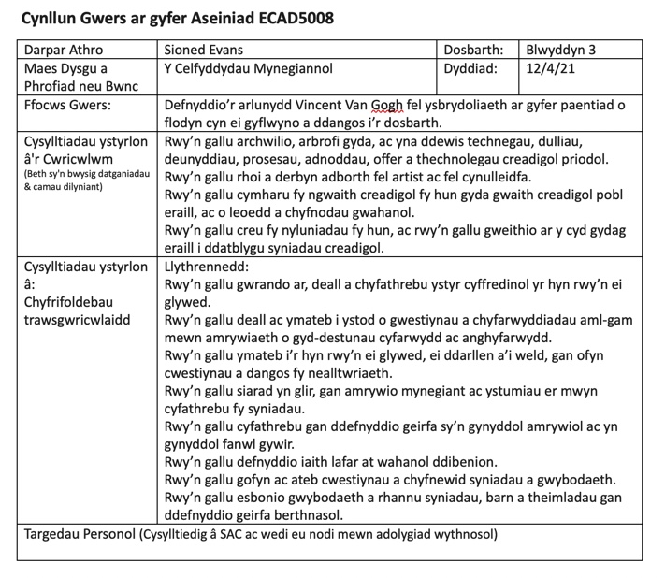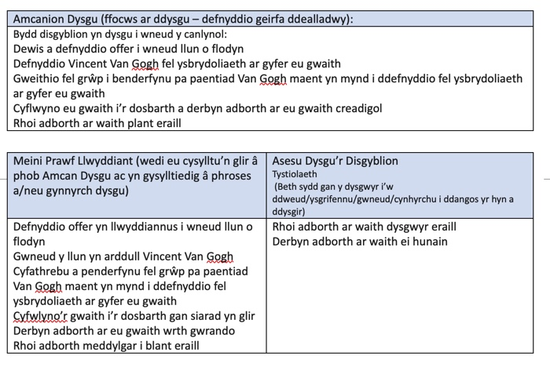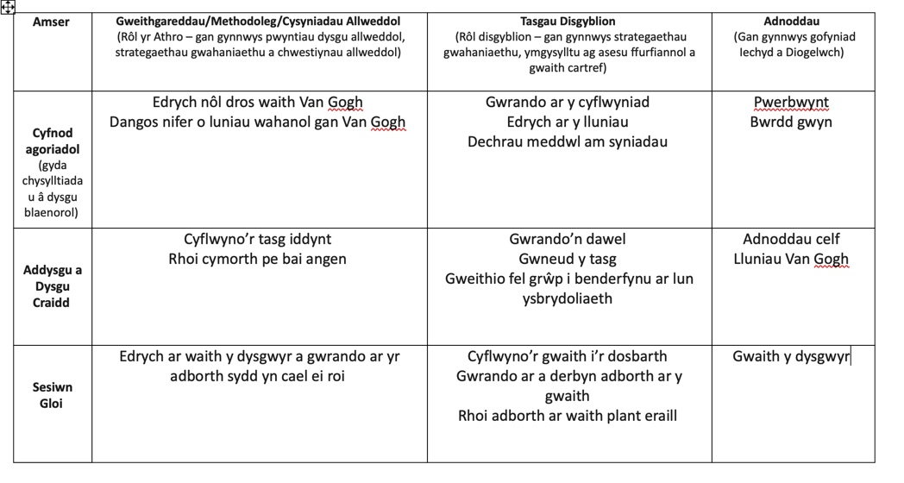Atodiad 1

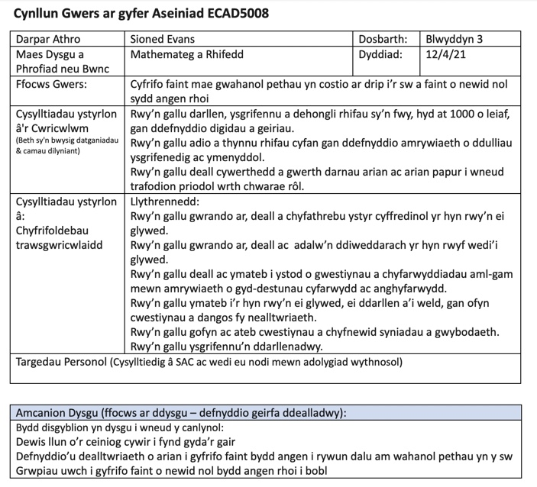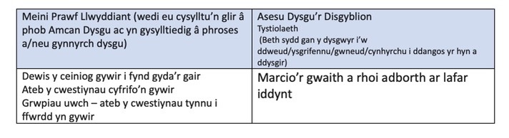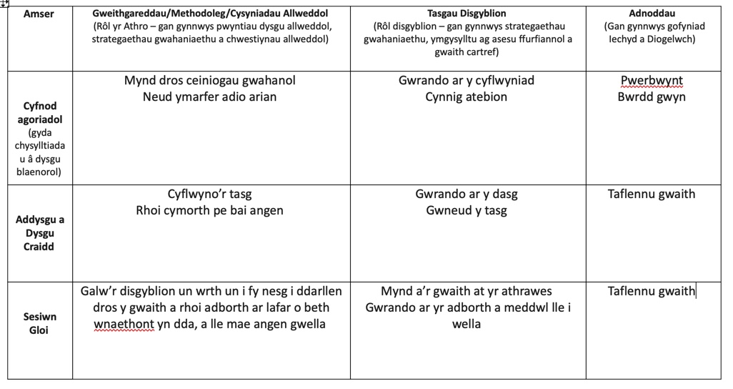Atodiad 2

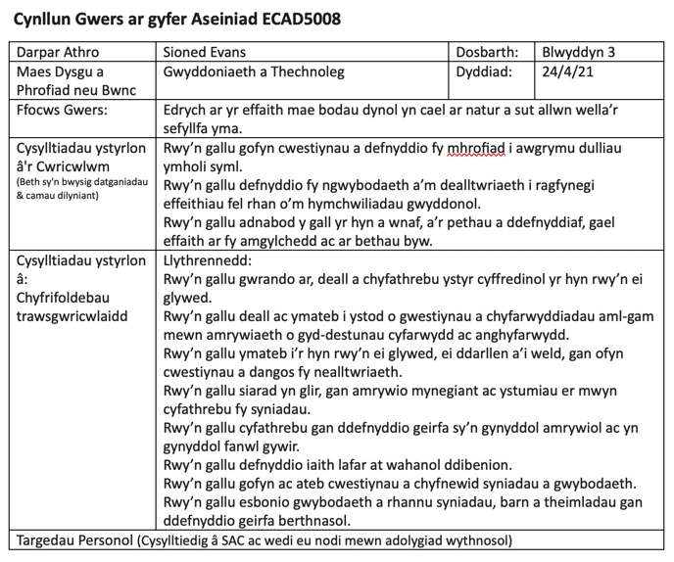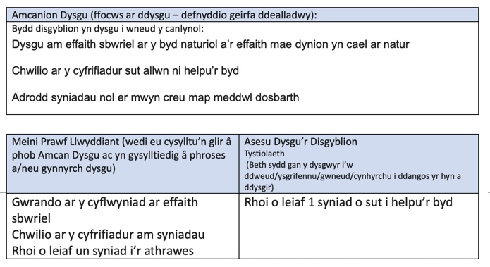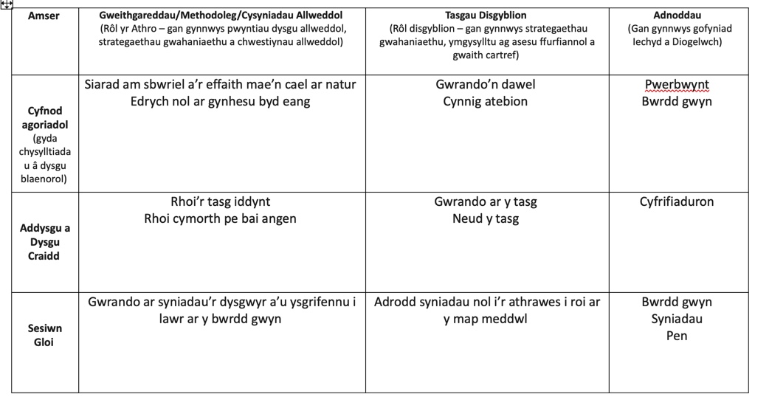Atodiad 3

Rhestr Gyfeirio
Black, P. a Wiliam, D. (1998) ‘Inside the Black Box. Raising Standards Through Classroom Assessment’, The Phi Delta Kappan, 80(2), tud.139-144, 146-148. Ar gael yn: https://d1wqtxts1xzle7.cloudfront.net/40440148/Black_Wiliam_blackbox1998_1.pdf?1448663451=&response-content-disposition=inline%3B+filename%3DBlack_Wiliam_blackbox1998_1.pdf&Expires=1618098676&Signature=QMWCiGcrG5b-p8dKw6jY3yYI8JnNJylbOiHWWFUMzBLO1DX2GtQ-8oVRZ~2cjGCNq1E9znb0pSLncjHwhNLVVNkUl7MxI46ZSK~iS8TBFQJCBFQp0MXIIMkS6tWJv1UkynuqqJi-9GAZ0qV0b7d-sPOAhlMV4b9ATqp5i5y4d09Z9HRRW3laDszscxhGJMIdHtt5SQt4txYwTZKXFiTfPudy7eSDCPj5Uis0ZnSZEM3N~XscT~YZu3WOnRXSlu7OoV8LYE4aDO0MzpY~IorBX5Q6k~JOQ1iGbN7aqSFJFmfLBOG5eeVDkZQS8VSFH3k7d1yQZLlOVBqRo5WlNvtnDw__&Key-Pair-Id=APKAJLOHF5GGSLRBV4ZA
Cambridge Assessment International Education (2015) Getting Started with Assessment for Learning. Ar gael yn: https://www.cambridge-community.org.uk/professional-development/gswafl/index.html (Darllenwyd: 2 Ebrill 2021)
Coe, R. et al. (2014) What Makes Great Teaching? Review of the underpinning research. Ar gael yn: https://www.suttontrust.com/wp-content/uploads/2014/10/What-Makes-Great-Teaching-REPORT.pdf (Darllenwyd: 1 Ebrill 2021)
Donaldson, Yr Athro G. (2015) Dyfodol Llwyddiannus: Adolygiad Annibynnol o’r Cwricwlwm a’r Trefniadau Asesu yng Nghymru. Ar gael yn: https://llyw.cymru/sites/default/files/publications/2018-03/dyfodol-llwyddiannus.pdf (Darllenwyd: 3 Ebrill 2021)
Education Endowment Foundation (2018) Feedback. Ar gael yn: https://educationendowmentfoundation.org.uk/pdf/generate/?u=https://educationendowmentfoundation.org.uk/pdf/toolkit/?id=131&t=Teaching%20and%20Learning%20Toolkit&e=131&s= (Darllenwyd: 8 Ebrill 2021)
Flórez, M.T. a Sammons, P. (2013) Assessment for learning: effects and impact. Ar gael yn: https://files.eric.ed.gov/fulltext/ED546817.pdf (Darllenwyd: 3 Ebrill 2021)
Geiriadur Caergrawnt¹ (2021) Formative. Ar gael yn: https://dictionary.cambridge.org/dictionary/english/formative (Darllenwyd: 2 Ebrill 2021)
Geiriadur Caergrawnt² (2021) Summative. Ar gael yn: https://dictionary.cambridge.org/dictionary/english/summative (Darllenwyd: 2 Ebrill 2021)
Great Teaching Toolkit (2020) Activating Hard Thinking. Ar gael yn: https://assets.website-files.com/5ee28729f7b4a5fa99bef2b3/5ee9f507021911ae35ac6c4d_EBE_GTT_EVIDENCE%20REVIEW_DIGITAL.pdf?utm_referrer=https%3A%2F%2Fwww.greatteaching.com%2F (Darllenwyd: 8 Ebrill 2021)
HWB Llywodraeth Cymru¹ (2020) Cyflwyniad i ganllawiau Cwricwlwm i Gymru. Ar gael yn: https://hwb.gov.wales/cwricwlwm-i-gymru/cyflwyniad/#cynnydd-ac-asesu-wrth-galon-y-gwaith-o-gynllunio’r-cwricwlwm (Darllenwyd: 1 Ebrill 2021)
HWB Llywodraeth Cymru² (2020) Datblygu gweledigaeth ar gyfer dylunio cwricwlwm. Ar gael yn: https://hwb.gov.wales/cwricwlwm-i-gymru/cynllunio-eich-cwricwlwm/datblygu-gweledigaeth-ar-gyfer-dylunio-cwricwlwm/#curriculum-design-and-the-four-purposes (Darllenwyd: 5 Ebrill 2021)
HWB Llywodraeth Cymru³ (2020) Gwyddoniaeth a Thechnoleg. Ar gael yn: https://hwb.gov.wales/cwricwlwm-i-gymru/gwyddoniaeth-a-thechnoleg/ (Darllenwyd: 1 Ebrill 2021)
HWB Llywodraeth Cymru⁴ (2020) Mathemateg a Rhifedd. Ar gael yn: https://hwb.gov.wales/cwricwlwm-i-gymru/mathemateg-a-rhifedd/ (Darllenwyd: 1 Ebrill 2021)
HWB Llywodraeth Cymru⁵ (2020) Y Celfyddydau Mynegiannol. Ar gael yn: https://hwb.gov.wales/cwricwlwm-i-gymru/y-celfyddydau-mynegiannol/ (Darllenwyd: 1 Ebrill 2021)
Llywodraeth Cynulliad Cymru (2010) Sut i ddatblygu meddwl ac asesu ar gyfer dysgu yn yr ystafell ddosbarth. Ar gael yn: https://hwb.gov.wales/api/storage/283b9318-dcf7-402d-b39a-67dee70efe18/sut-i-ddatblygu-meddwl-ac-asesu-ar-gyfer-dysgu-yn-yr-ystafell-ddosbarth.pdf (Darllenwyd: 3 Ebrill 2021)
Math is Fun (2020) Money. https://www.mathsisfun.com/money/index.html (Darllenwyd: 8 Ebrill 2021)
NWEA (2012) Classroom Techniques: Formative Assessment idea number 6. Ar gael yn: https://www.nwea.org/blog/2012/classroom-techniques-formative-assessment-idea-number-six/ (Darllenwyd: 8 Ebrill 2021)
Topmarks (2021) Money Games. Ar gael yn: https://www.topmarks.co.uk/maths-games/7-11-years/money (Darllenwyd: 8 Ebrill 2021)
Wiliam, D. (2014) Formative Assessment and Self-Regulated Learning. Ar gael yn: https://www.dylanwiliam.org/Dylan_Wiliams_website/Papers.html (Darllenwyd: 8 Ebrill 2021)

